Systeemdocumentatie
Naam projectgroep | De Grinnik-groep
Klant | Housing-anywhere
Datum laatste verandering | 12/12/2025

Logisch netwerkontwerp:
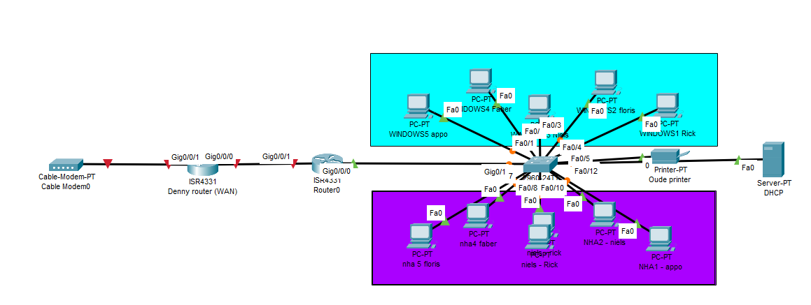
Gebruikte IP-adressen en instellingen:
Linux:
1 Faber 192.168.0.5
2 Apo 192.168.0.4
3 Rick 192.168.10
4 Floris 192.168.0.19
5 Niels 192.168.0.6
Windows:
1 Faber 192.168.0.18
2 Apo 192.168.0.8
3 Rick 192.168.0.17
4 Floris 192.168.0.9
5 Niels 192.168.0.21
Instellingen draadloos netwerk
Naam: nha ww: kaas6767
Inrichting van de werkstations
<<Vermeld per werkplek de volgende informatie>>
Naamgeving en locatie
Optiplex linux 1
Optiplex linux 2
Optiplex linux 3
Optiplex linux 4
Optiplex linux 5
Optiplex windows 1
Optiplex windows 2
Optiplex windows 3
Optiplex windows 4
Optiplex windows 5
<<Naam van het werkstation en plaats waar deze staat.>>
NHA1
NHA2
NHA3
NHA4
NHA5 Allemaal op de tafel, als je naar het whiteboard kijkt van het hoofd van de tafel staan zij links
Windows1
Windows2
Windows3
Windows4
Windows5 Allemaal op de tafel, als je naar het whiteboard kijkt van het hoofd van de tafel staan zij rechts
Hardware
<<Beschrijving van hardware. Vermeld indien mogelijk serienummers, leverancier en aanschafdatum.>>
Serienummers, leverancier, aanschafdatum = n.v.t en niet te krijgen
Intel I3 3e generatie x10
4 Gig ddr3 Ram x12 (2 pcs hebben 1 stick meer)
HDD’s : 4 PCS hebben 256 gig opslag de andere 6 160 om een of andere reden.
Besturingssysteem
Sleutel : n.v.t
5 machines met Ubuntu
5 machines met Windows 11 home
Data Opslag
<<Beschrijf indeling van opslag media en standaard opslag locaties>>
Geïnstalleerde applicaties
<<Opsomming van geïnstalleerde applicaties met versienummer en eventuele productsleutel>>
Beveiliging
Firewall + Windows defender en de Linux defender en wachtwoord
Speciale instellingen
Aangepaste referentie beheer en SAMBA client op de linux machines met een specifiek wachtwoord en username
Gebruikers en rechten
<<Overzicht van aanwezige gebruikersaccounts met bijbehorende groepen.>>
Gebruikers en rechten
Geen beveiliging iedereen heeft toegang voor demonstratie redenen.

Logboek
<<In het logboek worden alle uitvoerde werkzaamheden vermeld.>>
Datum | Aanpassing | Reden | Door wie
11/27 | Router kreeg een WAN adress + wifi is opgezet en DHCP-server is ingesteld | Marcel had niet door dat de router van denny was en beveiligingen had. | Marcel Klos (WAN)  Groep (iedereen hielp)
11/28 | Linux is volledig geinstalleerd op alle aangewezen linux machines. | Standaard toepassing volgens het schema | Groep
12/1 | Printer server is opgesteld printer kreeg een IP adress en er kan nu geprint worden | Alle machines kunnen printen | Rick + Niels
12/1 | Samba en Samba client is ingesteld | Er waren best lang wat technische problemen maar het is opgelost doormiddel van referentie beheer (aan de windows kant ging iets gruwelijk mis) | Rick + Niels
12/2 | Apostolis en faber windows machines installeren. | Ze weten het niet zo goed dus wij staan klaar om te helpen | Apostolis + faber
12/2 | Windows Windows bestandsuitwisseling | Via private network instellingen en simpel referentiebeheer instellingen | Rick + Niels
12/2 | Linux Linux bestandsuitwisseling | Simpel via Ubuntu file explorer laat het al zien als samba client geïnstalleerd is | Rick + Niels
12/2 | Linux Windows | Via Nautilus (windows naam) en de drive (meeste gevallen C) | Rick + Niels
12/2 | Windows Linux | In file explorer het bestands locatie intypen (bijv) \\192.168.0.6\shared en dan een bestandskoppeling aanmaken voor het lokale netwerk. | Rick

